ورقة عمل ( 2 )
الدرس / الوحدة السادسة
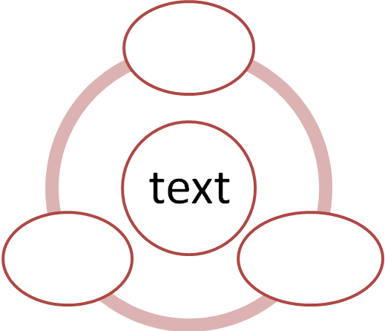
اكتبي الأدوات التي تستخدم الخاصية text
اكتبي الادوات التي تستخدم الخاصية CHECKED
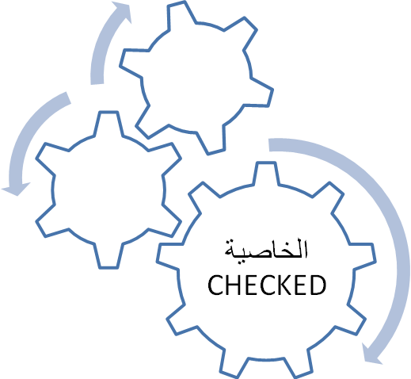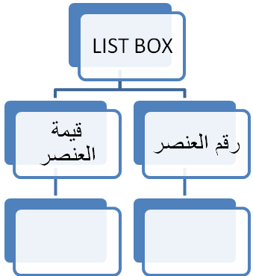
اكتبي الخاصية على حسب المطلوب

